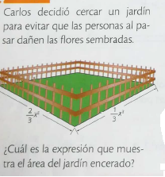
Multiplicación de polinomios

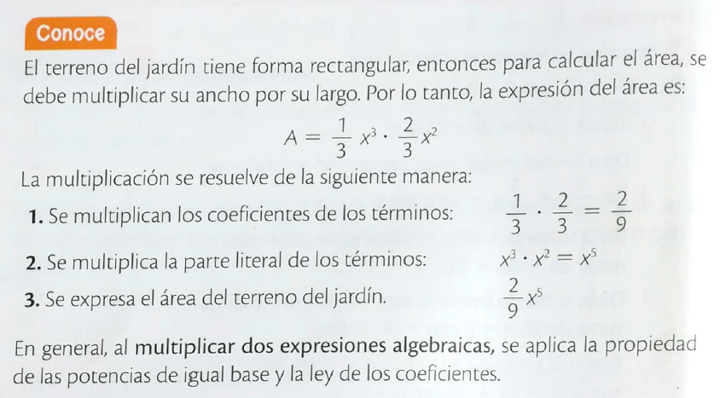
$\frac{2 }{9}$x⁵ es el área del jardín, resultado final.

